## 



**BÁO CÁO BÀI TẬP LỚN CÔNG NGHỆ MỚI**

***Đề tài: WEBSITE BÁN LAPTOP***

**Lớp**: DHKTPM17BTT

**SV**:

21083041 - Hồ Gia Khâm

21066381 - Lê Huy Hùng

21084421 - Trần Hoàng Hảo

21109551 - Hồ Quang Thiện

# 

# **CHƯƠNG 1: GIỚI THIỆU ĐỀ TÀI**

Trong bối cảnh nền kinh tế số đang phát triển mạnh mẽ và thương mại điện tử ngày càng trở thành xu hướng chủ đạo, nhu cầu mua sắm sản phẩm công nghệ, đặc biệt là **laptop**, thông qua nền tảng trực tuyến đang gia tăng đáng kể. Laptop không chỉ là công cụ học tập và làm việc thiết yếu của học sinh, sinh viên, nhân viên văn phòng, mà còn là thiết bị hỗ trợ sáng tạo nội dung, thiết kế, lập trình, chơi game và nhiều mục đích khác. Sự đa dạng trong nhu cầu sử dụng dẫn đến yêu cầu cao về việc tiếp cận thông tin sản phẩm rõ ràng, so sánh cấu hình, giá cả, đánh giá từ người dùng và dịch vụ hậu mãi.

Tuy nhiên, trên thực tế, nhiều cửa hàng bán lẻ laptop truyền thống vẫn chưa có nền tảng số hóa chuyên nghiệp để tiếp cận khách hàng rộng rãi hơn. Bên cạnh đó, nhiều website bán hàng hiện nay chưa được tối ưu về trải nghiệm người dùng, thông tin sản phẩm còn hạn chế, chức năng đặt hàng chưa thuận tiện hoặc thiếu các tính năng tương tác như đánh giá, phản hồi, hỗ trợ trực tuyến.

Chính vì vậy, đề tài **“Thiết kế và xây dựng website bán laptop trực tuyến”** được thực hiện với mục tiêu xây dựng một hệ thống thương mại điện tử hiện đại, dễ sử dụng, thân thiện với người dùng và dễ dàng mở rộng theo nhu cầu kinh doanh. Website sẽ tích hợp đầy đủ các chức năng cần thiết như:

* **Hiển thị và tìm kiếm sản phẩm**: Cho phép người dùng dễ dàng duyệt danh mục laptop theo hãng, cấu hình, giá cả, năm sản xuất,...
* **Hệ thống lọc và so sánh sản phẩm**: Giúp người dùng lựa chọn sản phẩm phù hợp nhất với nhu cầu cá nhân.
* **Quản lý giỏ hàng và đơn hàng**: Hỗ trợ quá trình mua sắm trực tuyến, lưu thông tin giỏ hàng, lịch sử mua hàng.
* **Chức năng đăng ký, đăng nhập và phân quyền người dùng**: Bao gồm tài khoản khách hàng, nhân viên và quản trị viên.
* **Quản lý sản phẩm, đơn hàng, khách hàng trong trang quản trị (CMS)**: Giúp chủ cửa hàng theo dõi hoạt động kinh doanh hiệu quả.
* **Tính năng đánh giá, bình luận và hỗ trợ khách hàng**: Tăng mức độ tương tác và sự tin tưởng từ phía người tiêu dùng.

Ngoài ra, hệ thống còn được thiết kế với **khả năng mở rộng cao**, cho phép tích hợp thêm các tính năng như thanh toán online qua ví điện tử, chatbot tư vấn tự động, hệ thống gợi ý sản phẩm thông minh dựa trên hành vi người dùng (machine learning), và kết nối với các nền tảng mạng xã hội để đẩy mạnh quảng bá thương hiệu.

Đề tài không chỉ giúp cửa hàng laptop có thêm công cụ hiệu quả để mở rộng thị trường, nâng cao năng lực cạnh tranh mà còn tạo điều kiện cho nhóm sinh viên tham gia rèn luyện kỹ năng lập trình web, thiết kế giao diện người dùng, quản lý dữ liệu và phát triển hệ thống thực tế. Đây là cơ hội để vận dụng tổng hợp kiến thức đã học vào một sản phẩm cụ thể, hướng tới các giải pháp công nghệ có tính ứng dụng cao trong cuộc sống và kinh doanh.

# **CHƯƠNG 2: CẤU TRÚC LAYER**

## 2.1 KHÁI NIỆM CẤU TRÚC LAYER

**Cấu trúc Layer (Layered Architecture)** hay còn gọi là **kiến trúc phân lớp**, là một mô hình thiết kế phần mềm trong đó hệ thống được chia thành nhiều lớp (layers), mỗi lớp đảm nhận một nhiệm vụ riêng biệt và có mối quan hệ chặt chẽ về mặt chức năng với các lớp khác. Mục tiêu của việc phân lớp là để tách biệt rõ ràng các thành phần logic trong hệ thống, từ đó giúp tăng tính linh hoạt, dễ bảo trì, tái sử dụng và mở rộng về sau.

## 2.2 CÁC LỚP CƠ BẢN CỦA CẤU TRÚC LAYER

Thông thường, một hệ thống phần mềm được tổ chức theo cấu trúc 3 lớp cơ bản (Three-Tier Architecture), bao gồm:

* **Lớp giao diện người dùng (Presentation Layer / UI Layer):** Đây là lớp tương tác trực tiếp với người dùng. Nó chịu trách nhiệm hiển thị dữ liệu và thu nhận đầu vào từ người dùng. Các thành phần phổ biến thuộc lớp này bao gồm giao diện web (HTML/CSS/JS), các form nhập liệu, trang hiển thị sản phẩm, giỏ hàng,...
* **Lớp xử lý nghiệp vụ (Business Logic Layer / Application Layer):** Lớp này chịu trách nhiệm xử lý các logic nghiệp vụ của hệ thống như xử lý đơn hàng, tính toán giá tiền, kiểm tra đăng nhập, phân quyền người dùng, v.v. Đây là trung tâm của hệ thống, nơi thực hiện các quy tắc và quy trình nghiệp vụ mà ứng dụng hướng tới.
* **Lớp truy cập dữ liệu (Data Access Layer / Database Layer):** Là lớp làm nhiệm vụ kết nối và thao tác với cơ sở dữ liệu như truy vấn dữ liệu sản phẩm, lưu thông tin đơn hàng, cập nhật tài khoản người dùng,... Lớp này giúp trừu tượng hóa việc tương tác với hệ quản trị cơ sở dữ liệu (SQL Server, MySQL, MariaDB, v.v.), đồng thời bảo vệ các thao tác dữ liệu khỏi bị ảnh hưởng trực tiếp từ lớp giao diện hoặc lớp xử lý nghiệp vụ.

Ngoài ra, trong các hệ thống lớn, cấu trúc layer có thể được mở rộng thêm các lớp như:

* **Lớp dịch vụ (Service Layer):** trung gian giữa lớp nghiệp vụ và các thành phần bên ngoài như API, dịch vụ web.
* **Lớp kiểm thử (Testing Layer):** phục vụ kiểm tra hệ thống tự động.

## 2.3 ƯU ĐIỂM CỦA CẤU TRÚC LAYER

#### **Ưu điểm của cấu trúc layer:**

**Dễ bảo trì:** Khi một lớp thay đổi, ít ảnh hưởng đến các lớp khác nếu được tách biệt tốt.

**Tái sử dụng được:** Có thể tái sử dụng logic nghiệp vụ cho nhiều loại giao diện khác nhau (web, mobile, API).

**Tăng khả năng mở rộng:** Có thể mở rộng từng lớp mà không cần viết lại toàn bộ hệ thống.

**Tăng tính bảo mật:** Giới hạn quyền truy cập trực tiếp vào cơ sở dữ liệu từ lớp giao diện.

## 2.4 NHƯỢC ĐIỂM CỦA CẤU TRÚC LAYER

**Hiệu năng có thể bị ảnh hưởng** Việc chia hệ thống thành nhiều lớp dẫn đến nhiều tầng gọi hàm và truyền dữ liệu qua lại giữa các lớp. Nếu không được tối ưu tốt, điều này có thể làm giảm hiệu suất hệ thống, đặc biệt trong các ứng dụng xử lý khối lượng lớn hoặc thời gian thực.

**Tăng độ phức tạp khi quy mô hệ thống lớn** Khi hệ thống phát triển với nhiều lớp hơn (ví dụ thêm Service Layer, API Layer, Middleware Layer…), việc quản lý luồng dữ liệu, sự phụ thuộc giữa các lớp trở nên phức tạp, đòi hỏi quy trình phát triển và tài liệu hóa rõ ràng.

**Lặp lại mã nguồn (boilerplate code)** Mỗi lớp thường cần tạo các phương thức riêng biệt cho từng chức năng (ví dụ: DAO, DTO, Service, Controller), gây ra sự lặp lại trong quá trình phát triển, khiến việc viết mã ban đầu có thể mất thời gian hơn.

**Khó kiểm thử đơn vị nếu thiết kế chưa hợp lý** Nếu các lớp không được tách biệt rõ ràng hoặc phụ thuộc chặt chẽ lẫn nhau, việc kiểm thử đơn vị (unit testing) sẽ gặp khó khăn, vì một thay đổi nhỏ ở lớp dưới có thể ảnh hưởng đến lớp trên.

**Không phù hợp cho các hệ thống nhỏ hoặc đơn giản** Với các ứng dụng nhỏ, có logic đơn giản (như trang web giới thiệu hoặc phần mềm quản lý nội bộ cơ bản), việc áp dụng mô hình Layer có thể làm hệ thống trở nên “cồng kềnh”, thừa thãi so với nhu cầu thực tế.

# **CHƯƠNG 3: CÔNG NGHỆ SỬ DỤNG**

## 3.1 Frontend (Giao diện người dùng)

* **JSP (JavaServer Pages):** JSP là công nghệ Java dùng để tạo các trang HTML động. Với khả năng tích hợp trực tiếp với Servlet, JSP giúp tạo ra giao diện người dùng linh hoạt, hiển thị dữ liệu từ backend một cách hiệu quả.
* **JavaScript (kết hợp AJAX):** JavaScript được sử dụng để xử lý các tương tác phía client như kiểm tra dữ liệu đầu vào, làm mới một phần trang (partial update) mà không cần tải lại toàn bộ trang bằng kỹ thuật **AJAX (Asynchronous JavaScript and XML)**, giúp tăng trải nghiệm người dùng.
* **CSS (Cascading Style Sheets):** CSS được dùng để định dạng giao diện website, đảm bảo trang web hiển thị nhất quán và thẩm mỹ trên các thiết bị khác nhau.
* **Bootstrap:** Là một framework CSS mã nguồn mở giúp xây dựng giao diện web hiện đại, tương thích tốt trên nhiều độ phân giải và thiết bị (responsive design). Bootstrap cung cấp các thành phần như button, form, navbar... có sẵn, giúp tăng tốc độ phát triển giao diện.

## 3.2 Backend (Xử lý nghiệp vụ)

* **Java:** Là ngôn ngữ lập trình chính của hệ thống. Java mạnh mẽ, ổn định và có hệ sinh thái phong phú, phù hợp để phát triển ứng dụng web quy mô vừa và lớn.
* **Spring Boot Framework:** Spring Boot là một framework hiện đại thuộc hệ sinh thái Spring, giúp đơn giản hóa việc cấu hình và triển khai ứng dụng Java. Nó cung cấp nhiều tiện ích để xây dựng backend như xử lý nghiệp vụ (service), truy xuất cơ sở dữ liệu (repository), REST API, v.v. Nhờ vào Spring Boot, hệ thống có khả năng mở rộng cao, dễ bảo trì và tích hợp với các công nghệ khác.

## 3.3 Database (Cơ sở dữ liệu)

* **MySQL:** Là hệ quản trị cơ sở dữ liệu quan hệ (RDBMS) mã nguồn mở phổ biến. MySQL được sử dụng để lưu trữ các thông tin như sản phẩm, khách hàng, đơn hàng, nhà cung cấp,... Cơ sở dữ liệu được thiết kế theo chuẩn hóa để đảm bảo tính toàn vẹn dữ liệu và hiệu suất truy vấn.

## 3.4 Security (Bảo mật)

* **Spring Security:** Framework bảo mật mạnh mẽ của hệ sinh thái Spring. Trong dự án này, Spring Security được sử dụng để bảo vệ các trang và chức năng quan trọng (như quản lý sản phẩm, đơn hàng, thông tin khách hàng...). Hệ thống phân quyền người dùng (admin, user) và kiểm soát truy cập theo vai trò.
* **Thuật toán mã hóa BCrypt:** Được sử dụng để mã hóa mật khẩu người dùng trước khi lưu vào cơ sở dữ liệu. BCrypt có khả năng chống lại các hình thức tấn công dò mật khẩu (brute-force) và bảo vệ thông tin cá nhân của người dùng.
* **Session-based Authentication:** Hệ thống sử dụng phiên làm việc (session) để quản lý đăng nhập người dùng. Khi đăng nhập thành công, thông tin người dùng được lưu vào session để xác thực trong các lần truy cập kế tiếp, đảm bảo an toàn và hiệu quả.

## 3.5 Công cụ hỗ trợ phát triển

* **GitHub:** GitHub được sử dụng để lưu trữ mã nguồn và quản lý phiên bản của dự án. Nhờ GitHub, nhóm phát triển có thể làm việc nhóm hiệu quả, theo dõi lịch sử thay đổi, phân nhánh tính năng và phối hợp khi xử lý lỗi.
* **Spring Tool Suite 4 (STS4) hoặc IntelliJ IDEA:** Đây là các môi trường phát triển tích hợp (IDE) chuyên dụng cho Java và Spring. STS4 hỗ trợ tốt Spring Boot với các tính năng như gợi ý code, chạy trực tiếp ứng dụng, quản lý dependency thông qua Maven/Gradle. IntelliJ IDEA là IDE mạnh mẽ, hiện đại, thân thiện với lập trình viên, giúp tăng hiệu suất viết mã và quản lý dự án dễ dàng.
* **Jenkins** Jenkins là công cụ tích hợp liên tục (CI) và triển khai liên tục (CD), giúp tự động hóa quá trình build, test và triển khai ứng dụng. Nhờ Jenkins, nhóm phát triển có thể:
  + Tự động kiểm tra chất lượng mã sau mỗi lần commit
  + Triển khai ứng dụng lên môi trường test hoặc production tự động
  + Theo dõi pipeline phát triển phần mềm một cách trực quan
* **ngrok** ngrok là công cụ hỗ trợ phát triển giúp tạo các đường dẫn tạm thời từ internet vào localhost. Nó đặc biệt hữu ích trong việc:
  + Demo ứng dụng web đang phát triển cho khách hàng mà không cần deploy
  + Kiểm thử webhook từ các dịch vụ bên ngoài như PayPal, Stripe, v.v.
  + Mô phỏng các tình huống thực tế khi ứng dụng được truy cập từ internet

# **CHƯƠNG 4: THU THẬP VÀ PHÂN TÍCH YÊU CẦU**

### I. Functional Requirements (Yêu cầu chức năng)

#### **1. Khách hàng không có tài khoản (Guest):**

* **Tìm kiếm sản phẩm**:
  + Theo dòng sản phẩm (ví dụ: gaming, văn phòng...).
  + Theo giá (lọc sản phẩm theo khoảng giá).
  + Theo danh mục (phân loại sản phẩm theo thương hiệu hoặc loại sản phẩm).
  + Theo từ khóa (tìm trực tiếp bằng tên sản phẩm).
* **Xem danh sách sản phẩm**:
  + Hiển thị danh sách sản phẩm theo tiêu chí tìm kiếm.
  + Bao gồm các thông tin cơ bản: hình ảnh, tên, giá.
* **Xem chi tiết sản phẩm**:
  + Xem thông tin chi tiết: tên sản phẩm, giá, thương hiệu, mã sản phẩm, kích thước, mô tả.
  + Hiển thị các nhận xét, đánh giá từ khách hàng khác.
* **Thêm sản phẩm vào giỏ hàng**:
  + Chọn màu sắc sản phẩm trước khi thêm.
  + Hệ thống tạo hoặc cập nhật giỏ hàng.
* **Xem và chỉnh sửa giỏ hàng**:
  + Hiển thị danh sách sản phẩm trong giỏ hàng.
  + Tăng, giảm số lượng sản phẩm hoặc xóa sản phẩm khỏi giỏ.
* **Đăng ký tài khoản**: Nhập thông tin cá nhân để tạo tài khoản mới.
* **Thanh toán không cần tài khoản**:
* Nhập thông tin cần thiết (họ tên, email, số điện thoại, địa chỉ).
* Hệ thống lưu thông tin này vào cơ sở dữ liệu cùng với đơn hàng.
* Sau khi thanh toán thành công, giỏ hàng sẽ được làm trống.

#### **2. Khách hàng có tài khoản (Customer):**

* Bao gồm tất cả các chức năng của khách hàng không có tài khoản.
* **Quản lý thông tin cá nhân**:
  + Xem và cập nhật thông tin cá nhân.
* **Đổi mật khẩu**:
  + Cập nhật mật khẩu mới với xác thực mật khẩu cũ.

#### **3. Người quản trị hệ thống (Admin):**

* Bao gồm tất cả các chức năng của khách hàng có tài khoản.
* **Quản lý sản phẩm**:
  + Thêm, sửa, xóa thông tin sản phẩm.
* **Quản lý danh mục**:
  + Quản lý thương hiệu, dòng sản phẩm liên quan.
* **Quản lý tài khoản**:
  + Xem danh sách tài khoản người dùng.
  + Xem thông tin chi tiết (ngoại trừ mật khẩu).
  + Cập nhật thông tin tài khoản (tên, email, trạng thái).
* **Quản lý đơn hàng**:
  + Xem danh sách đơn hàng, sắp xếp theo ngày mua.
  + Xem chi tiết từng đơn hàng (sản phẩm, số lượng, thông tin giao hàng).
  + Cập nhật đơn hàng (thay đổi số lượng, trạng thái...).

#### **4. Người giao hàng (Shipper):**

* **Xem thông tin cá nhân**: Xem và cập nhật thông tin cá nhân.
* **Đổi mật khẩu**: Cập nhật mật khẩu mới.
* **Duyệt đơn hàng**:
  + Xác nhận đơn hàng cần giao.
  + Cập nhật trạng thái giao hàng.

### II. Non-Functional Requirements (Yêu cầu phi chức năng)

#### **1. Bảo mật:**

* Mật khẩu được mã hóa bằng thuật toán **BCrypt** để đảm bảo tính an toàn.
* Hệ thống quản lý phiên làm việc (**Session Management**) cho cả người dùng đăng nhập và không đăng nhập:
  + Giỏ hàng tạm thời được lưu trong session.
  + Khi đăng nhập, giỏ hàng sẽ được đồng bộ hóa vào cơ sở dữ liệu.

#### **2. Hiệu năng:**

* Hệ thống sử dụng **JPA (Java Persistence API)** để ánh xạ dữ liệu giữa cơ sở dữ liệu SQL và các đối tượng Java.
* API được thiết kế để hỗ trợ:
  + Quản lý sản phẩm.
  + Quản lý đơn hàng.
  + Quản lý tài khoản người dùng.

#### **3. Tính mở rộng:**

* Hỗ trợ các tính năng mới trong tương lai như:
  + Chatbot tích hợp AI để tư vấn khách hàng.
  + Gợi ý sản phẩm dựa trên hành vi mua sắm.

#### **4. Trải nghiệm người dùng (UX/UI):**

* Giao diện phân quyền rõ ràng:
  + Người dùng không đăng nhập chỉ được thực hiện các thao tác cơ bản.
  + Người dùng có tài khoản được truy cập thêm các chức năng cá nhân hóa.
  + Người quản trị và shipper có giao diện riêng phù hợp với vai trò.
* Các chức năng thân thiện:
  + Tìm kiếm và lọc sản phẩm dễ dàng.
  + Hiển thị thông tin giỏ hàng rõ ràng.
* Tích hợp đánh giá và nhận xét sản phẩm để tăng sự tin cậy.

#### **5. Khả năng chịu tải:**

* Hỗ trợ nhiều người dùng truy cập đồng thời mà không ảnh hưởng đến hiệu suất.

#### **6. Khả năng triển khai:**

* Hệ thống được thiết kế theo mô hình phân tầng (layered architecture):
  + Giao diện người dùng (Frontend).
  + Xử lý nghiệp vụ (Business Logic).
  + Tầng truy cập dữ liệu (Data Access).
* Hỗ trợ triển khai trên máy chủ hoặc dịch vụ đám mây.

# **CHƯƠNG 5: CÁC SƠ ĐỒ**

## Use case diagram

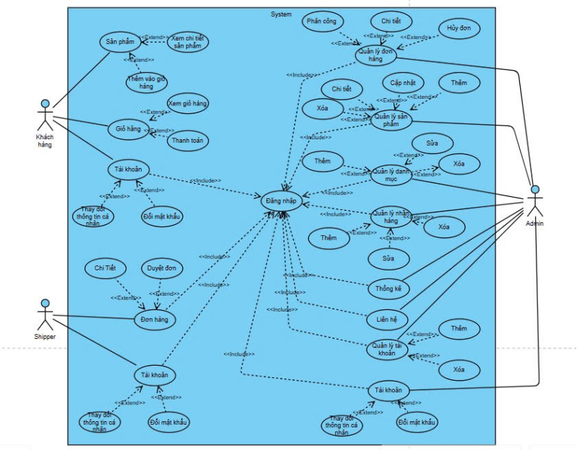

## 

## Cơ sở dữ liệu

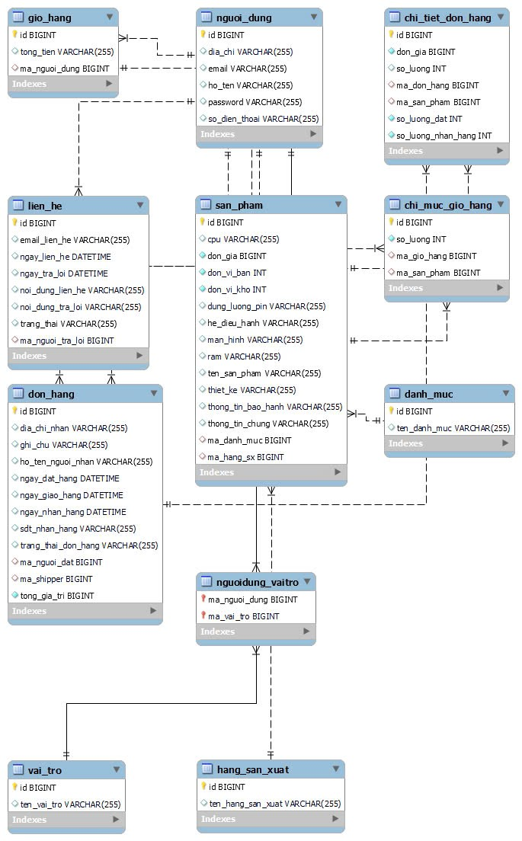

## Sơ đồ kiến trúc phân lớp :

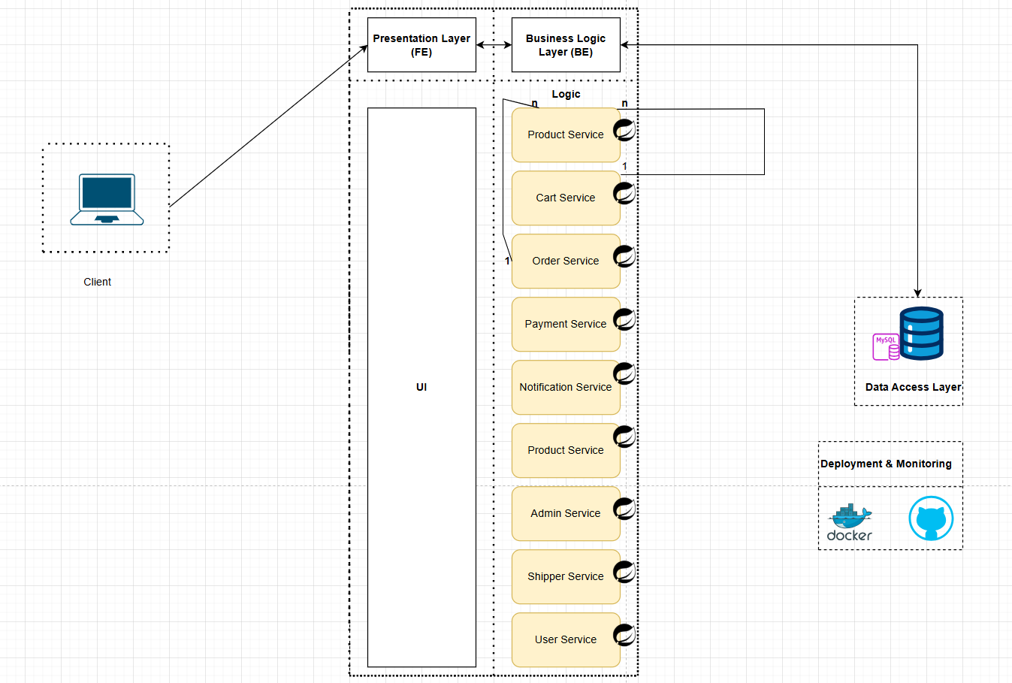

# **CHƯƠNG 6: CÁC MÀN HÌNH CỦA WEBSITE**

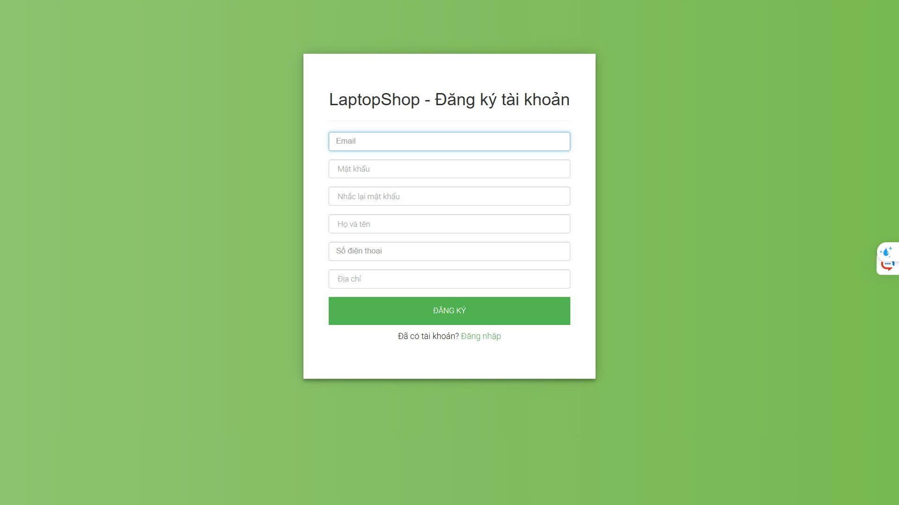  
MÀN HÌNH ĐĂNG KÝ

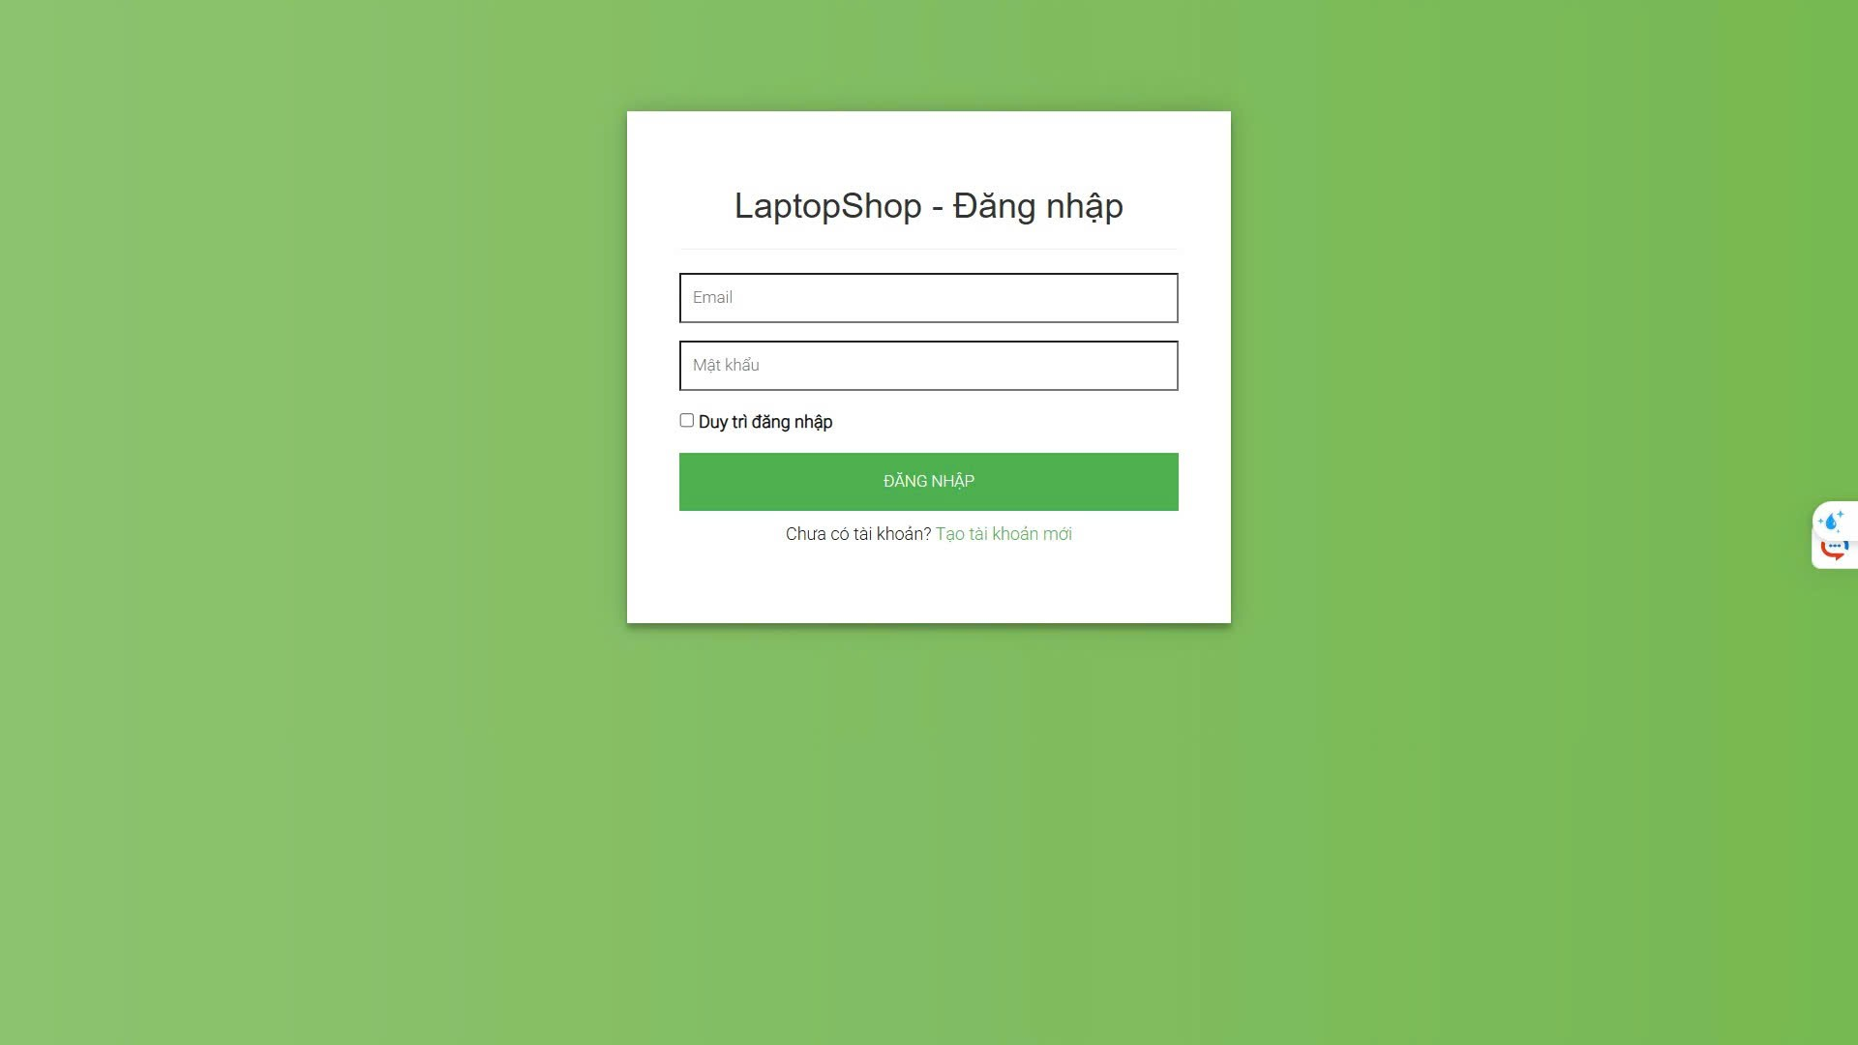

MÀN HÌNH ĐĂNG NHẬP

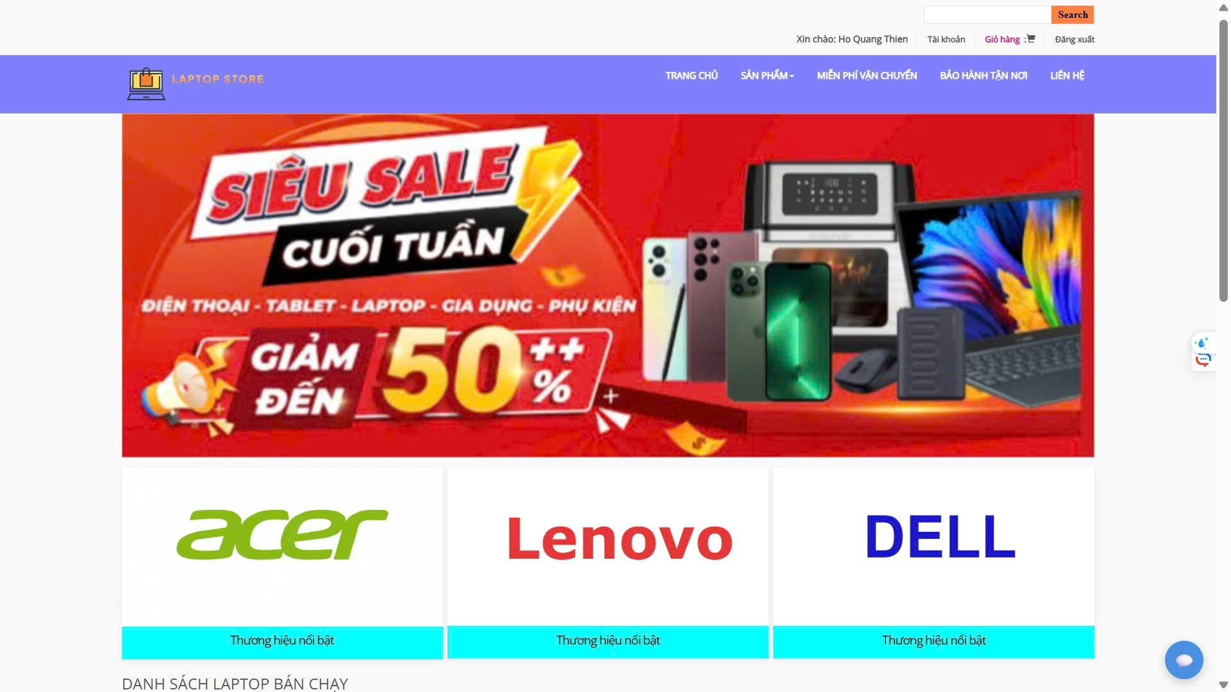

MÀN HÌNH CHÍNH

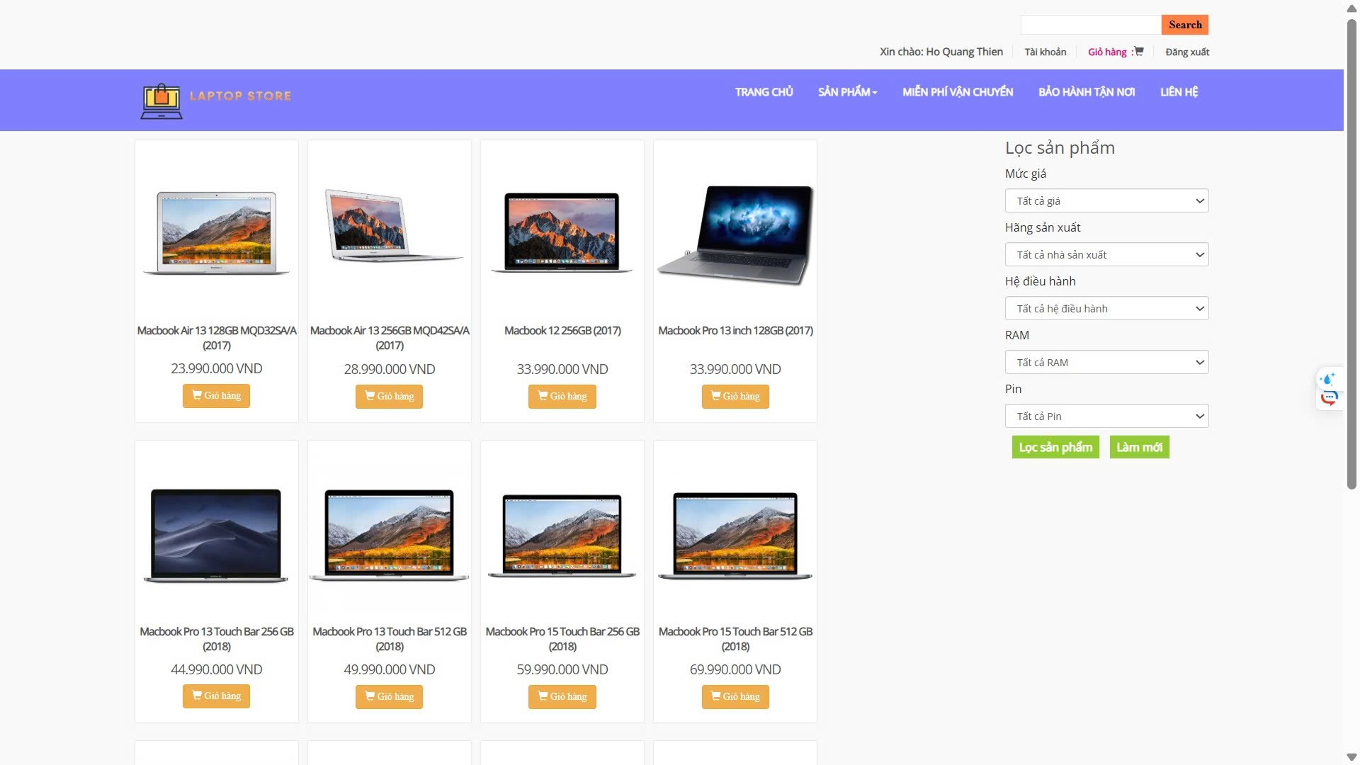

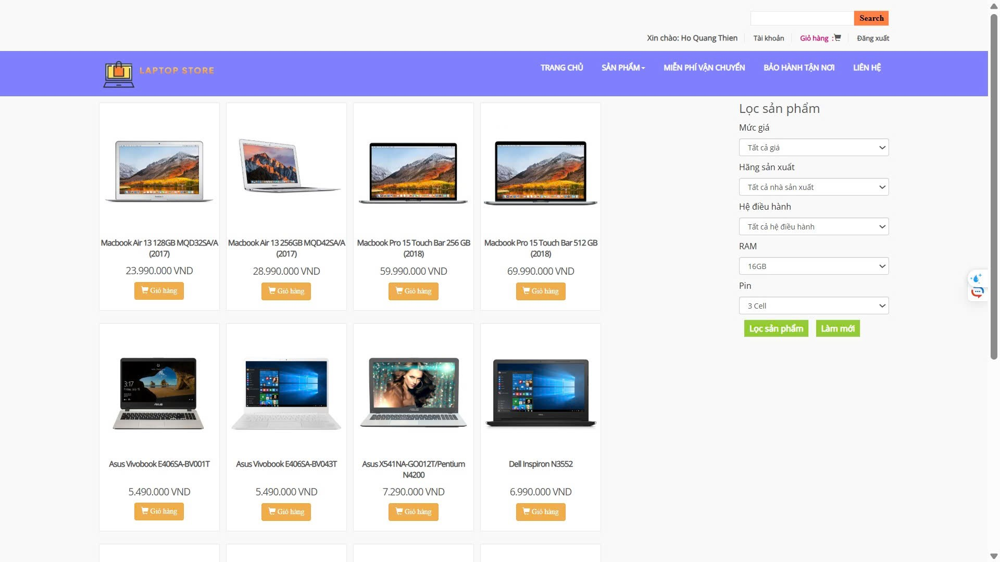

MÀN HÌNH DANH SÁCH SẢN PHẨM

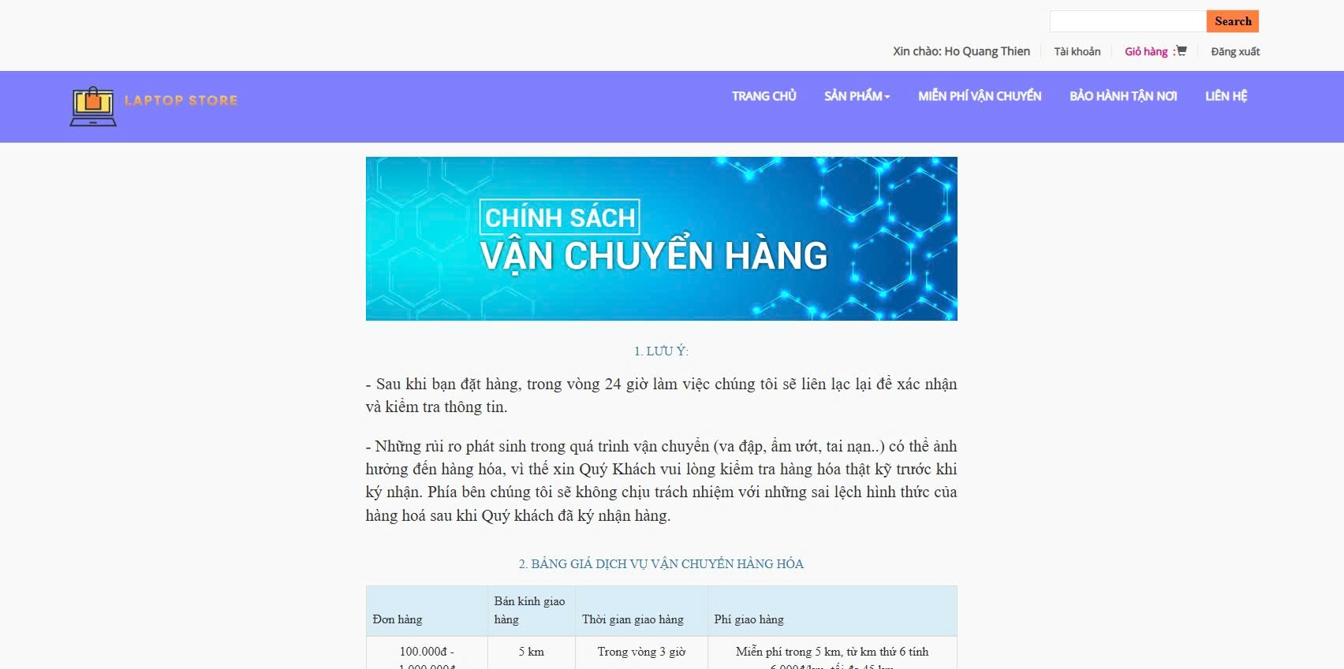

MÀN HÌNH CHÍNH SÁCH VẬN CHUYỂN

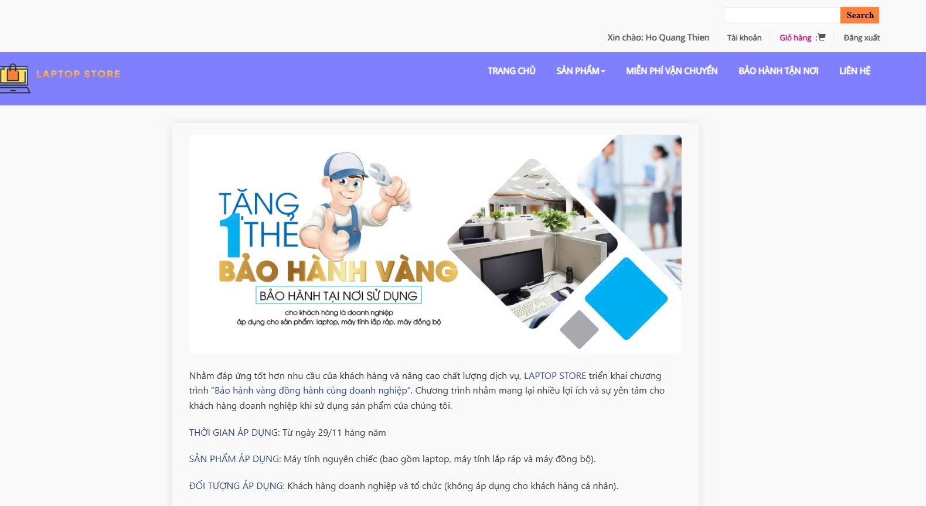

MÀN HÌNH BẢO HÀNH

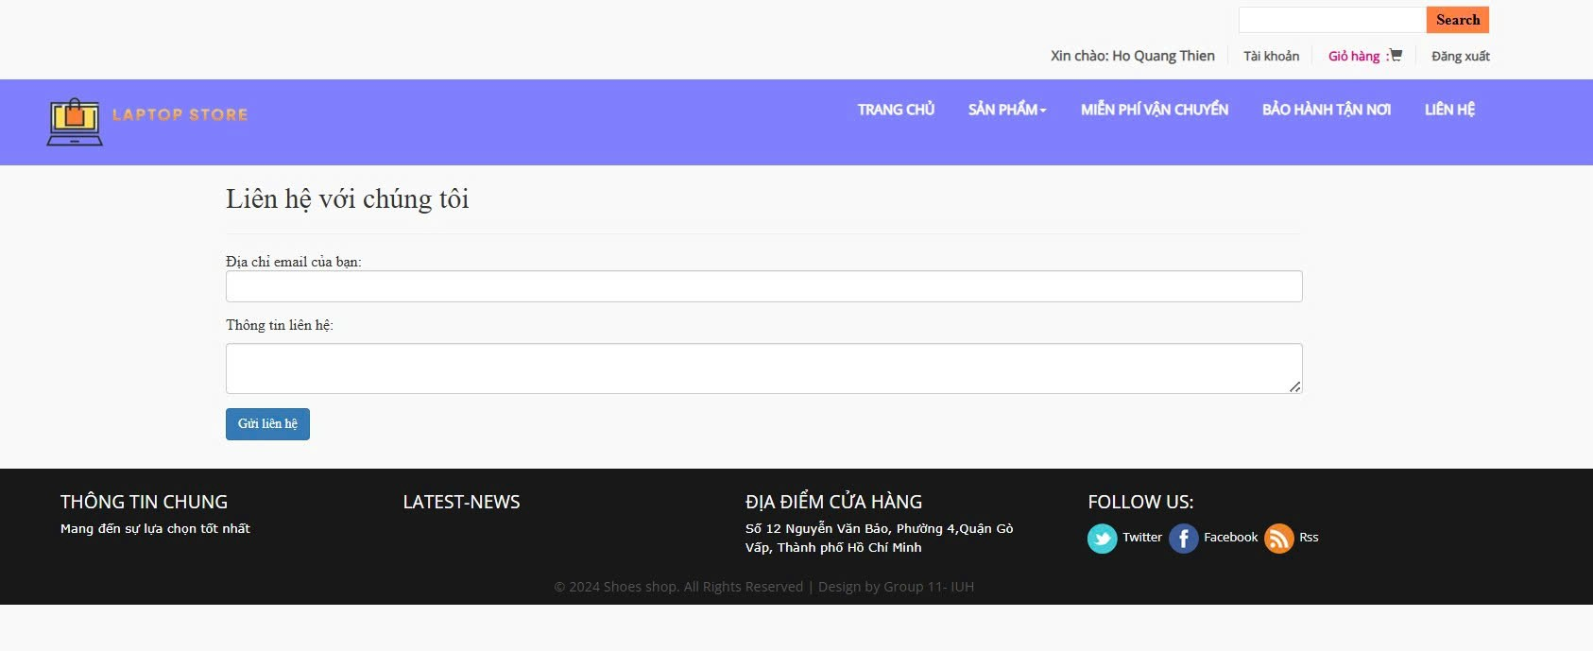

MÀN HÌNH LIÊN HỆ

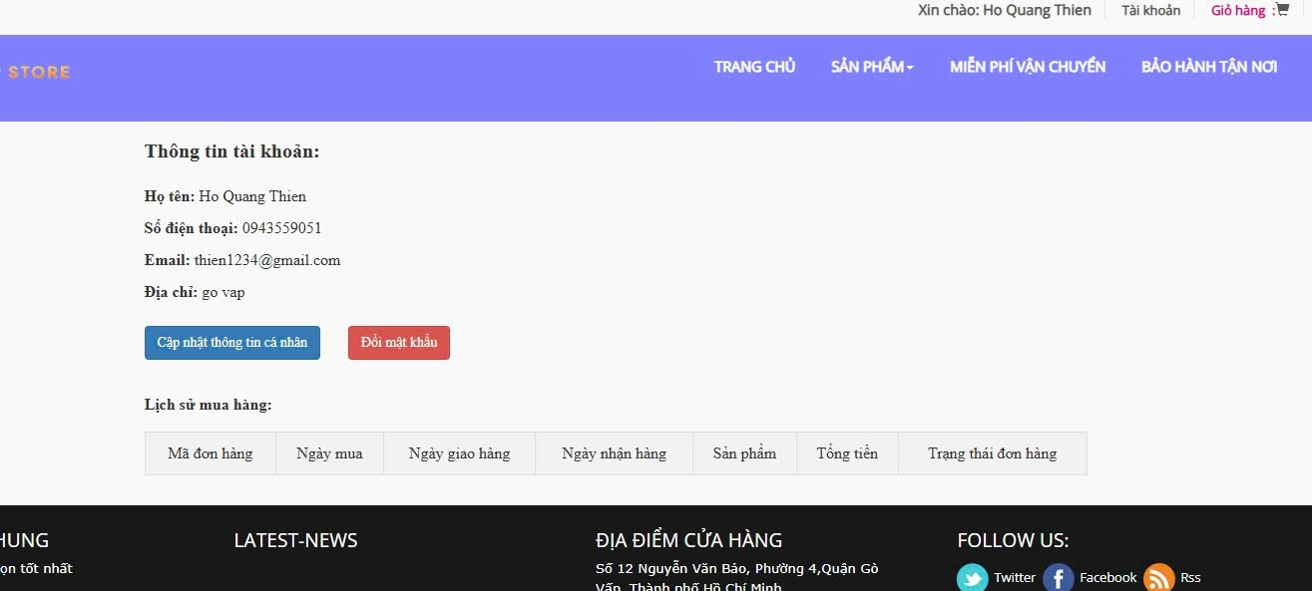

MÀN HÌNH THÔNG TIN TÀI KHOẢN

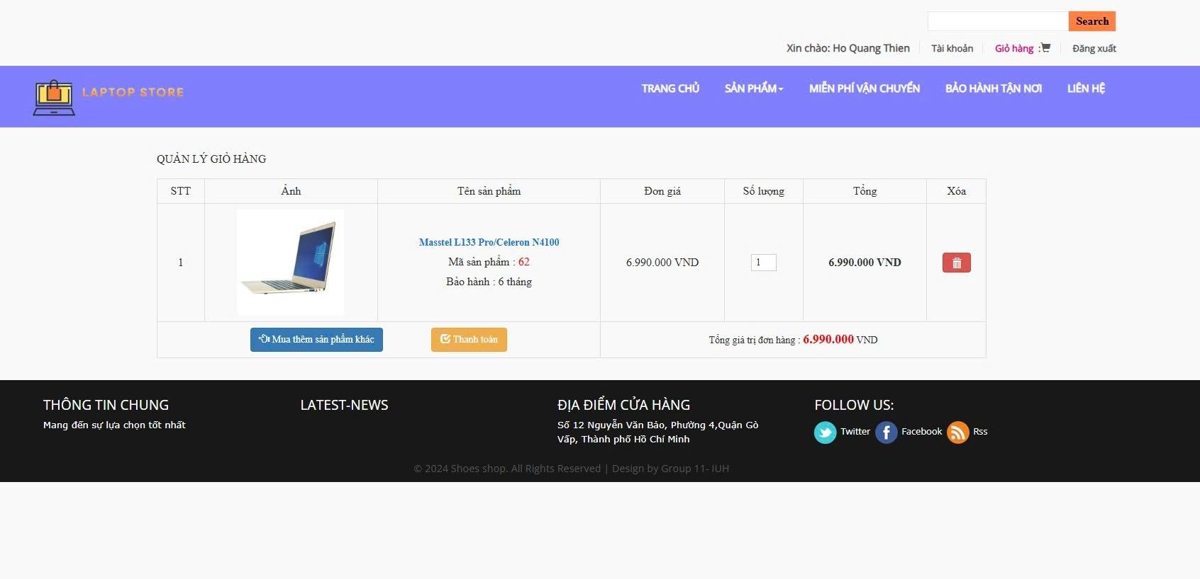

MÀN HÌNH GIỎ HÀNG

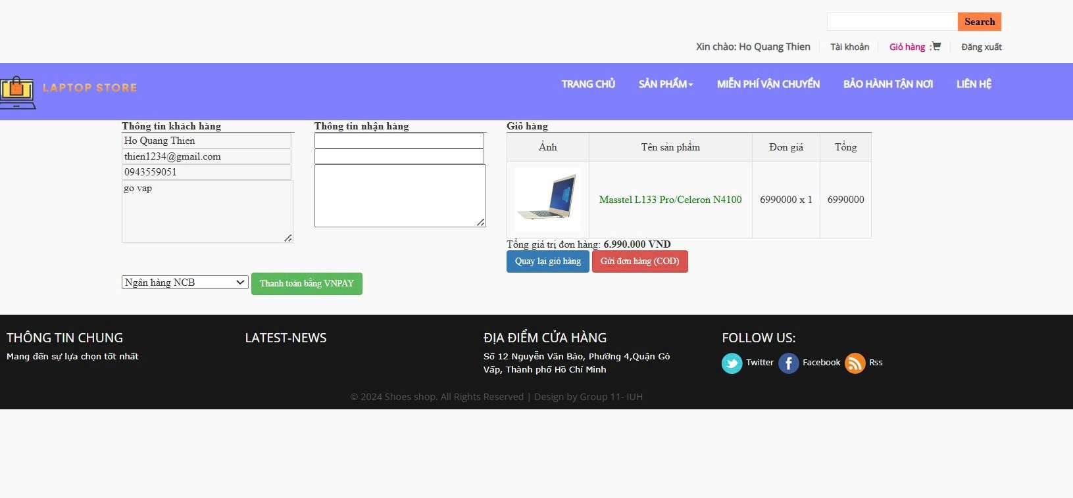

MÀN HÌNH THÔNG TIN THANH TOÁN

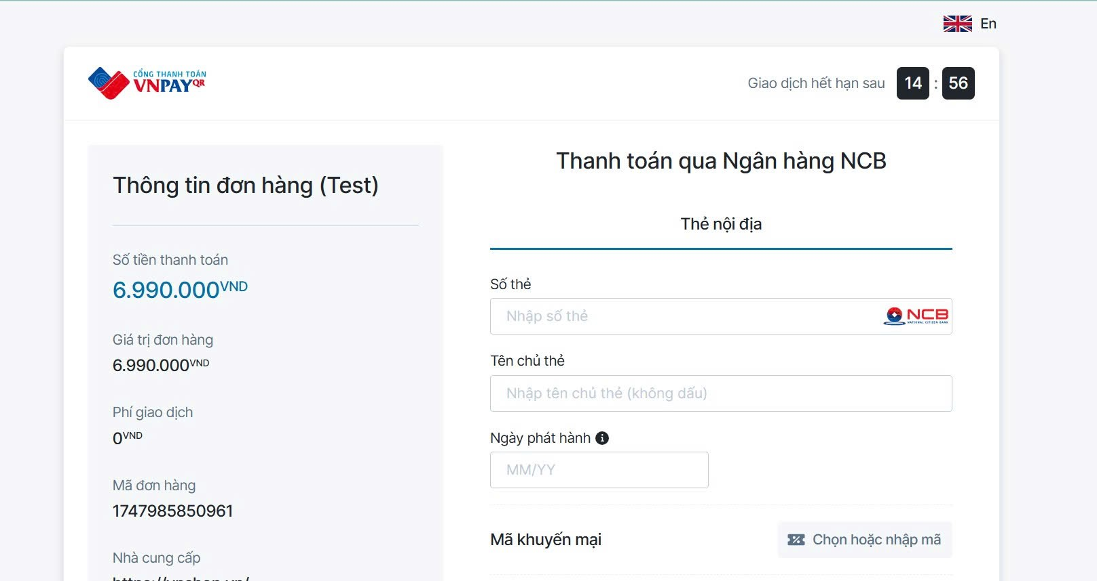

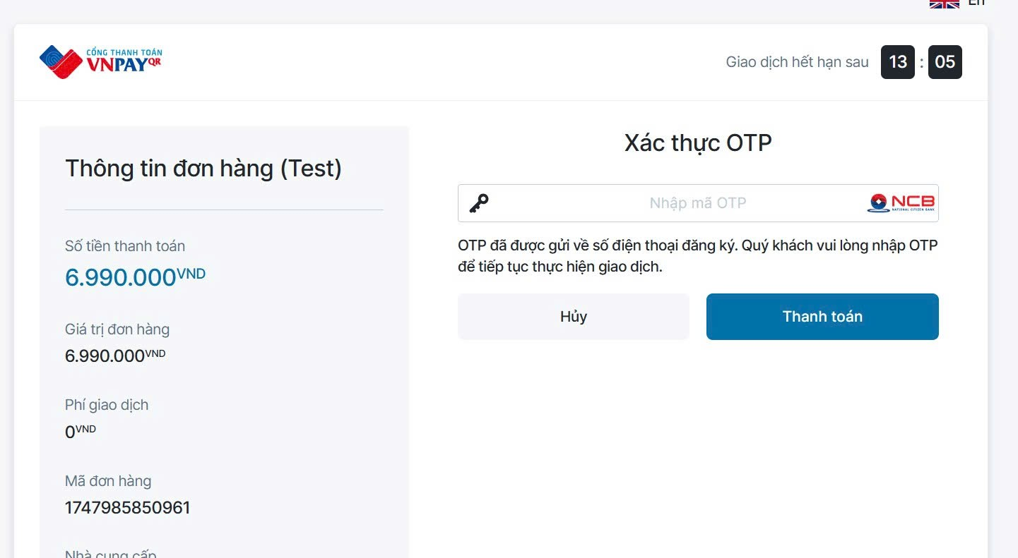

MÀN HÌNH THANH TOÁN ONLINE

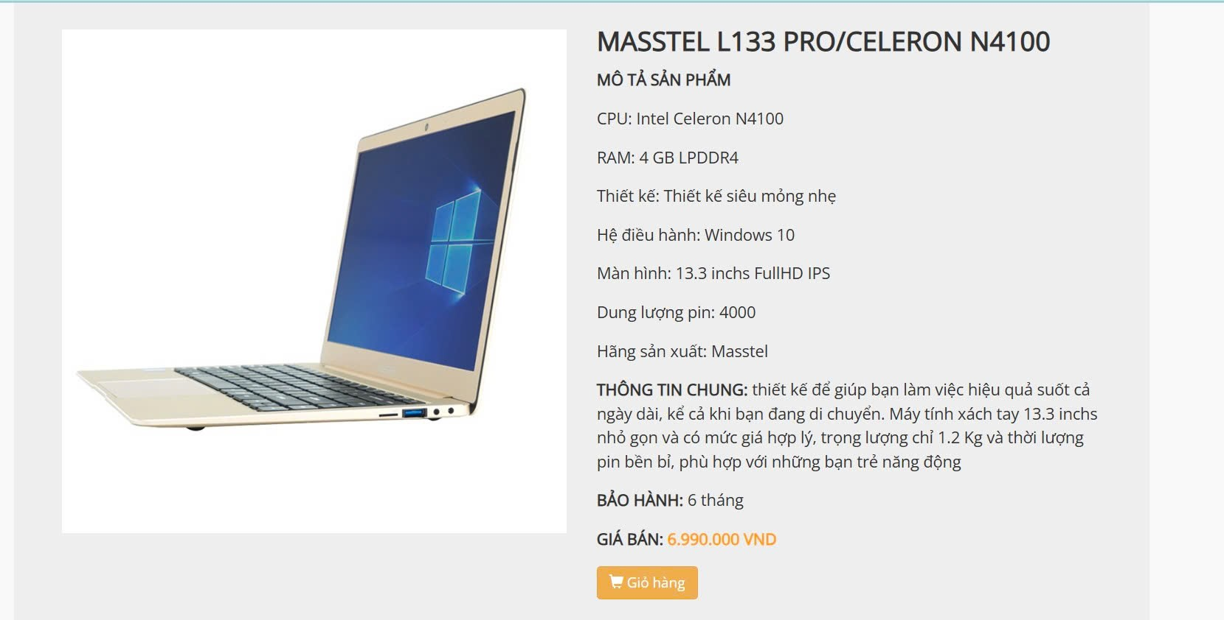

MÀN HÌNH THÔNG TIN SẢN PHẨM

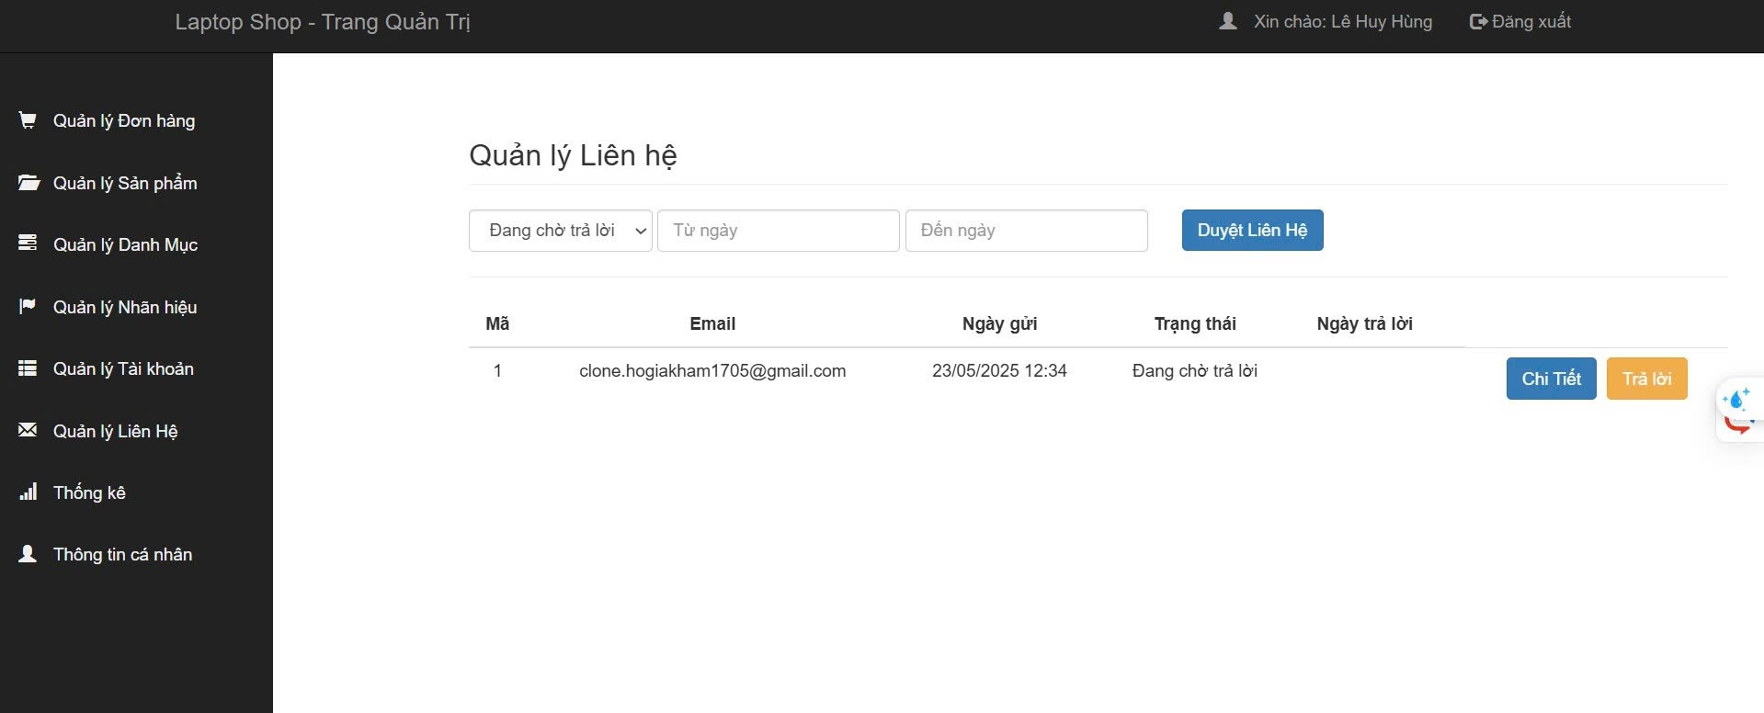

MÀN HÌNH QUẢN LÝ LIÊN HỆ ADMIN

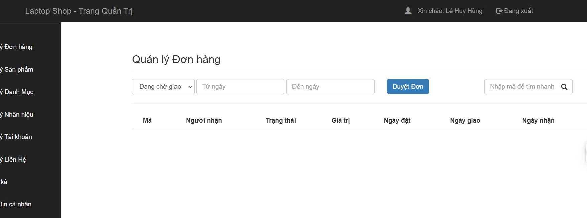

MÀN HÌNH QUẢN LÝ ĐƠN HÀNG

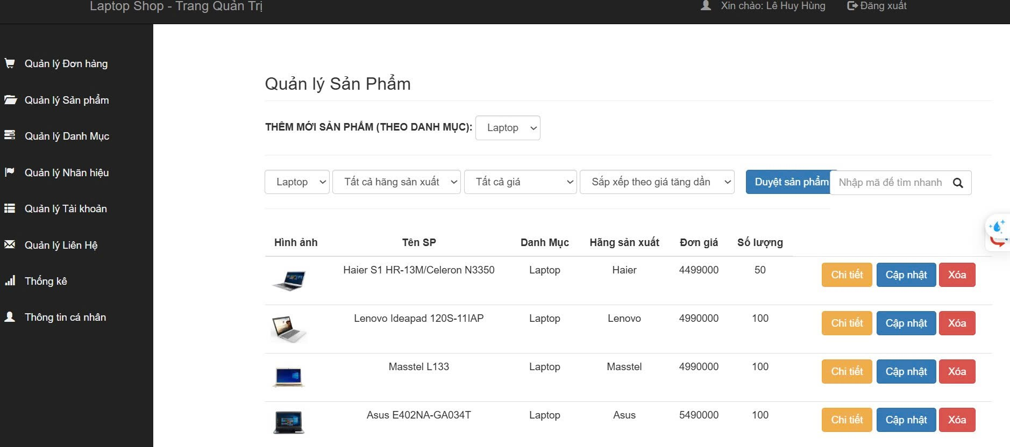

MÀN HÌNH QUẢN LÝ SẢN PHẨM

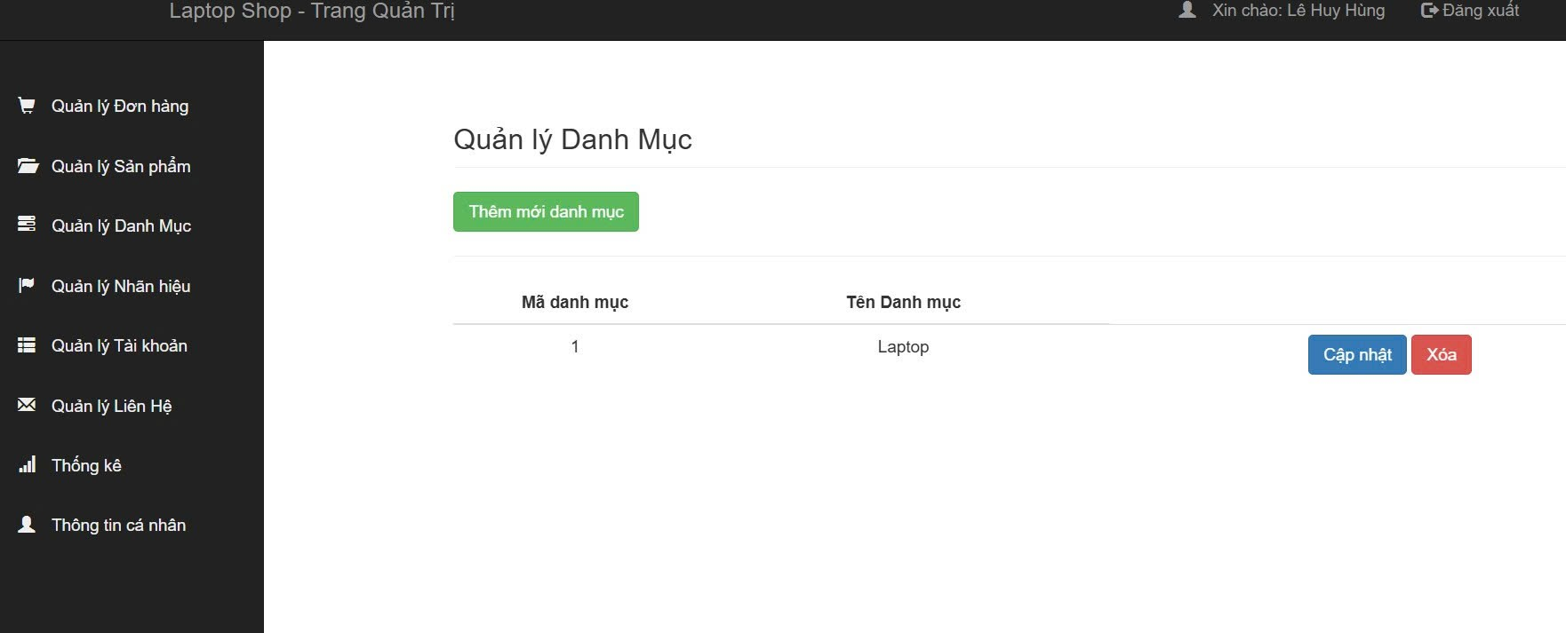

MÀN HÌNH QUẢN LÝ DANH MỤC

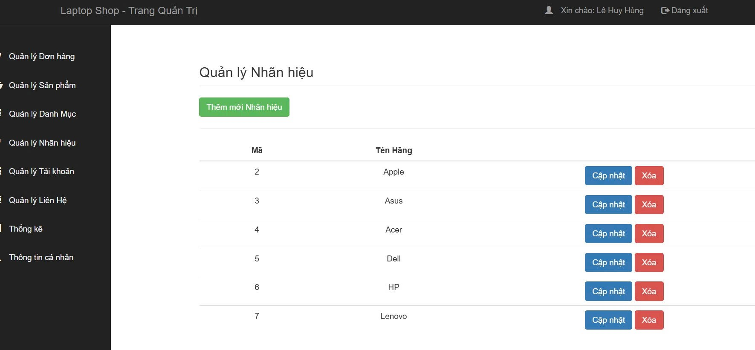

MÀN HÌNH QUẢN LÝ THƯƠNG HIỆU

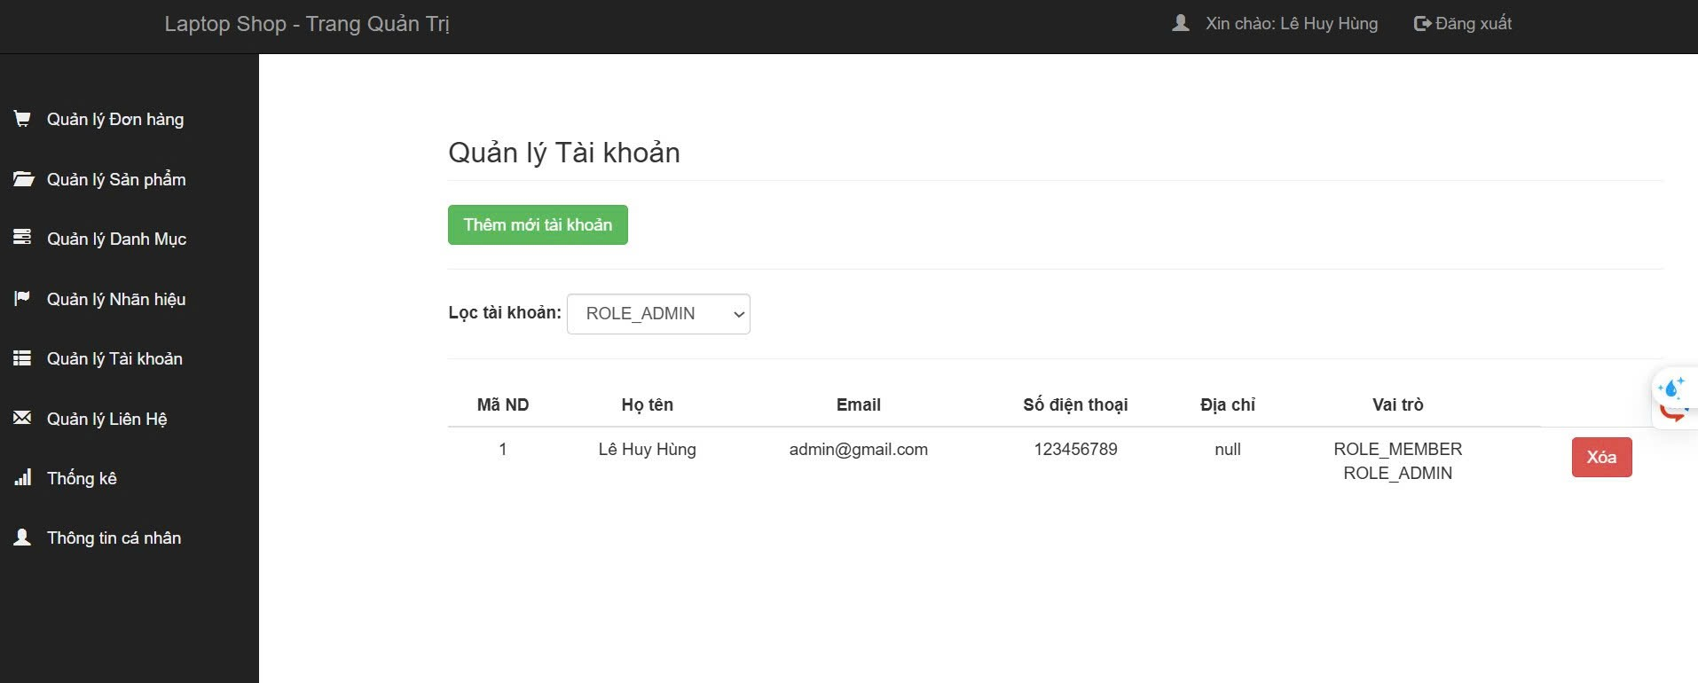

MÀN HÌNH QUẢN LÝ TÀI KHOẢN ADMIN

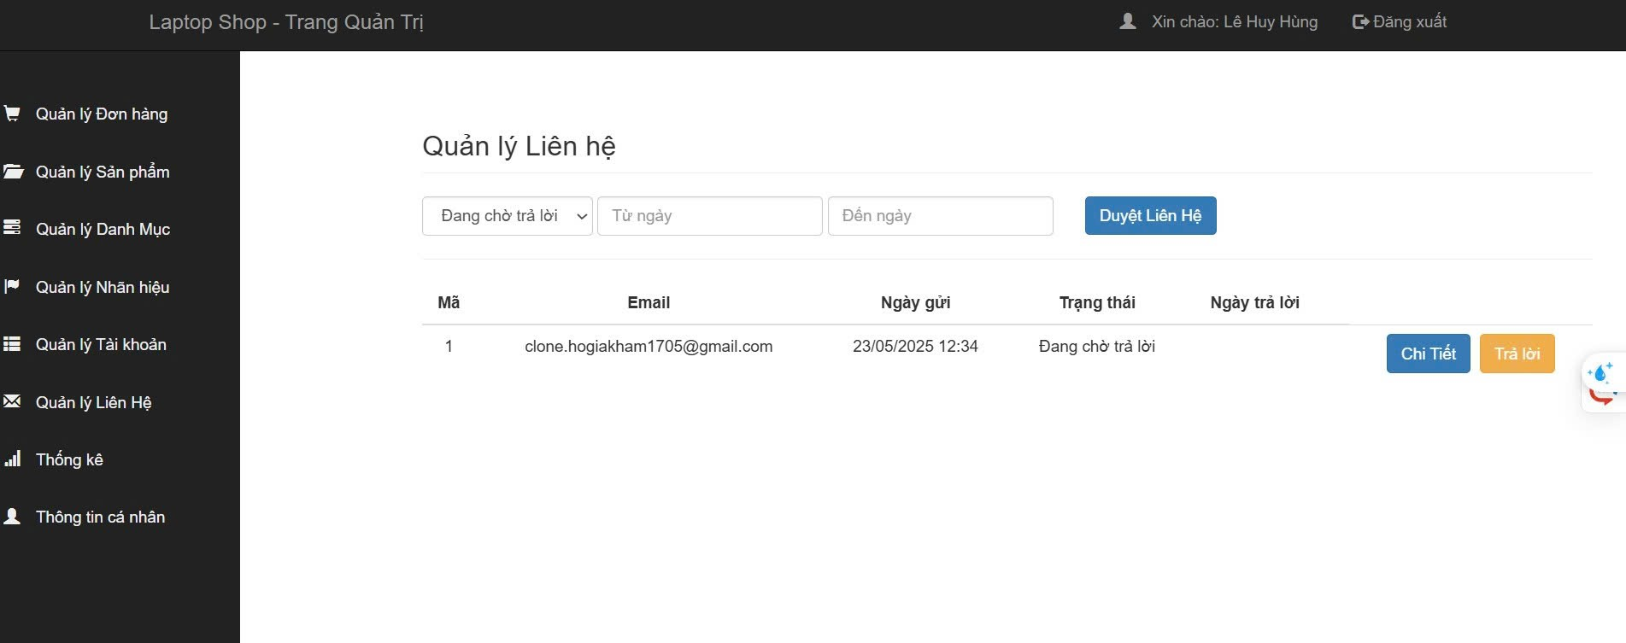

MÀN HÌNH QUẢN LÝ LIÊN HỆ ADMIN

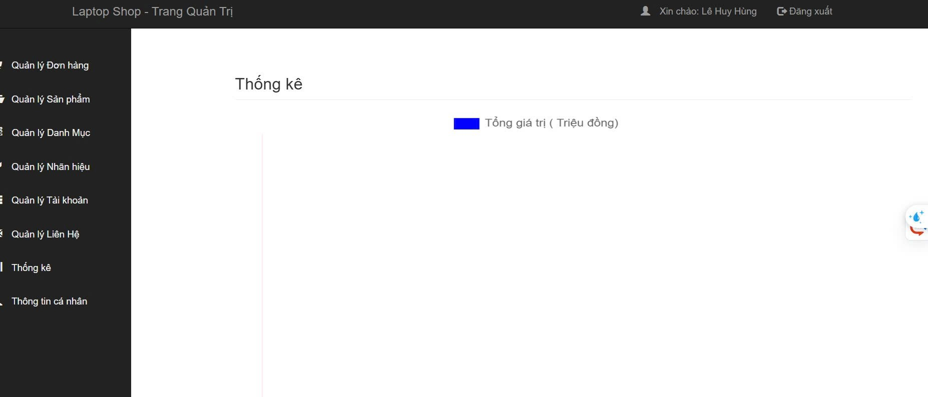

MÀN HÌNH QUẢN LÝ THỐNG KÊ

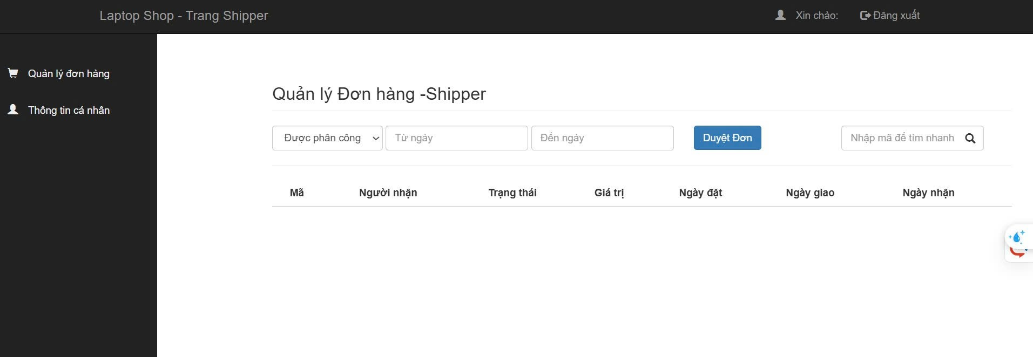

MÀN HÌNH QUẢN LÝ ĐƠN HÀNG - SHIPPER

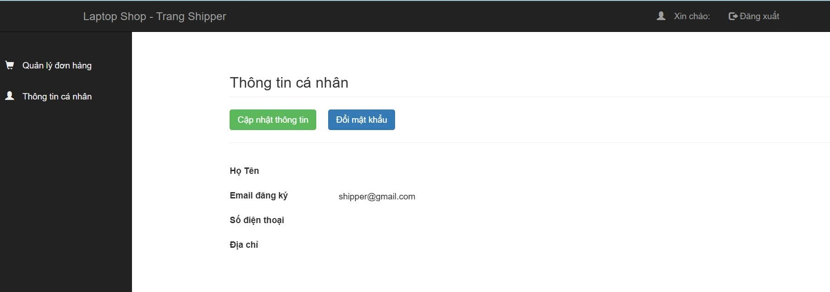

MÀN HÌNH THÔNG TIN CÁ NHÂN SHIPPER

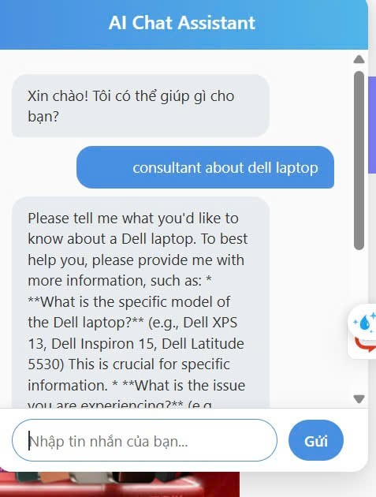

MÀN HÌNH CHATBOX AI

# **CHƯƠNG 7 KẾT QUẢ ĐẠT ĐƯỢC**

Xây dựng được một website bán laptop có giao diện thân thiện, dễ sử dụng.

Người dùng có thể xem danh sách sản phẩm, tìm kiếm, xem chi tiết, thêm sản phẩm vào giỏ hàng và mua hàng.

Quản trị viên có thể thêm, sửa, xóa sản phẩm, quản lý đơn hàng.

Hệ thống có chức năng đăng ký, đăng nhập bảo mật với Spring Security.

Dữ liệu được lưu trữ và truy vấn hiệu quả bằng MySQL.

Toàn bộ mã nguồn được quản lý bằng GitHub, thuận tiện cho phát triển nhóm và nâng cấp sau này.